ACTA DE LA DECIMA SEXTA SESIÓN EXTRAORDINARIA DE LA JUNTA DE GOBIERNO DEL ORGANISMO PÚBLICO DESCENTRALIZADO DENOMINADO CENTRO DE COORDINACIÓN, COMANDO, CONTROL, COMUNICACIONES Y CÓMPUTO DEL ESTADO DE JALISCO.

En Tlajomulco de Zúñiga, Jalisco, siendo las 10:00 diez horas del día lunes 26 veintiséis de enero de 2022, previa convocatoria emitida por la Secretaria Técnica de la Junta de Gobierno, se encuentran reunidos de manera virtual por video conferencia de conformidad con los artículos 8° 9° y demás relativos de la Ley Orgánica del Organismo Público Descentralizado denominado Centro de Coordinación, Comando, Control, Comunicaciones y Cómputo del Estado de Jalisco, publicada en el Periódico Oficial “El Estado de Jalisco” con fecha 02 dos de junio de 2018 dos mil dieciocho; los integrantes con derecho a voz y voto la Mtra. Ingrid Guerrero Lobato, Coordinadora Administrativa y Presidente Suplente de la Junta de Gobierno del citado Organismo, en representación del Mtro. Ricardo Sánchez Beruben, Coordinador General Estratégico de Seguridad; el Dr. Alain Fernando Preciado López, Subsecretario General de Gobierno, en representación del Mtro. Juan Enrique Ibarra Pedroza, Secretario General de Gobierno; el Lic. Efrén Arellano Guzmán, Comisario Jefe de la Supervisión General de la Secretaria de Seguridad en representación del Lic. Juan Bosco Agustín Pacheco Medrano, Secretario de Seguridad; el Lic. Oscar Mauricio Molina Gutiérrez, Director de Telecomunicaciones, en representación del Mtro. Luis Joaquín Méndez Ruiz, Fiscal Estatal; Lic. Claudia Cárdenas Flores en representación del Mtro. Ricardo Rodríguez Jiménez, Secretario de Administración; Lic. Carlos Armando Velázquez Santillanes, Coordinador General en representación de Mtro. Alfonso Pompa Padilla, Secretario de Innovación, Ciencia y Tecnología; Dr. Yanniick Raymond Nordin, Directo del Sistema de Atención de Emergencias (SAMU) en representación de Dr. Fernando Petersen Aranguren, Secretario de Salud; el Lic. Mauricio Fabian Buenrostro, Director Jurídico, en representación del Lic. Aldo Monjardín Díaz, Comisario General de la Policía Metropolitana de Guadalajara; el Lic. Miguel Flores Gómez, Titular del Órgano Interno de Control del Centro de Coordinación, Comando, Control, Comunicaciones y Cómputo del Estado de Jalisco; Así mismo como invitado permanente con derecho a voz, la Lic. Verónica Quijano González, Directora de Organismos Públicos Descentralizados en representación de C.P.C Juan Partida Morales, Secretario de la Hacienda Pública. Nos acompañan los integrantes con derecho a voz, el Lic. Juan Carlos Contreras Vargas, Director del C5, en representación del Lic. Jesús Pablo Lemus Navarro, Presidente Municipal de Guadalajara; Gonzalo Ascencio Bravo, Sub-Inspector Encargado de la Dirección de C5, en representación del Lic. Juan José Frangie Saade, Presidente Municipal de Zapopan; el Lic. Luis Pantoja Magallón, Comisario de la Policía Preventiva en representación de la Lic. Mirna Citlalli Amaya de la Luna Presidenta Municipal de Tlaquepaque; el Lic. Luis Gerardo Morales Guillen Secretario Particular en representación del Lic. Ricardo Zaid Santillán Cortés, Presidente Municipal de El Salto; y la Mtra. Ruth Irais Ruiz Velasco Campos, Directora General del Organismo Público Descentralizado denominado Centro de Coordinación, Comando, Control, Comunicaciones y Cómputo del estado de Jalisco quien funge como Secretaria Técnica de esta H. Junta de Gobierno------------------------------------------------------------------------------------------------------------------------------------------------------------------------------------------------------------------------------
- Bienvenida por parte de la Maestra Ingrid Guerrero Lobato, Coordinadora Administrativa de la Coordinación General Estratégica de Seguridad, quien preside esta Junta de Gobierno; --------------------------------------------------------------La Presidenta Suplente de la Junta de Gobierno dio la bienvenida a todos los presentes, y continúa cediendo la palabra a la Secretaria Técnica para dar cuenta del registro de asistencia de esta Junta de Gobierno. ------------------------------------------------------------------------------------------------------------------------------------------------
- Pase de lista y declaración de quórum legal;----------------------------------- Acto seguido, se procede a verificar la lista de asistencia, y de acuerdo con lo establecido en el artículo 8° de la Ley Orgánica del Organismo Público Descentralizado denominado Centro de Coordinación, Comando, Control, Comunicaciones y Cómputo del Estado de Jalisco, y el artículo 11 del Reglamento Interno del Organismo, el Secretaria Técnica constató la asistencia de 09 nueve integrantes con derecho a voz y voto, y 06 seis con derecho a uso de la voz, todos integrantes de la Junta de Gobierno; informando lo anterior a la Presidenta suplente quien declaró la existencia de quórum legal suficiente para llevar a cabo la presente sesión, siendo válidos legalmente y para todos los efectos que correspondan, los acuerdos adoptados en ésta. ------------------------------------------------------------------------------------------------------------------------------------------------------
- Lectura y en su caso aprobación del orden del día; -----------------------------
La Secretaria Técnica, dio lectura a siguiente: ---------------------------------------------------------------------------------------------------------------------------------------------------------
--------------------------------------Orden del día: -----------------------------------------------
- Bienvenida por parte de la Maestra Ingrid Guerrero Lobato, Coordinadora Administrativa de la Coordinación General Estratégica de Seguridad, quien preside esta Junta de Gobierno; --------------------------------------------------------------------------------------------------------------------------------------------------------------------------
- Pase de lista y declaración del quórum legal; --------------------------------------------------------------------------------------------------------------------------------------------------
- Lectura y en su caso aprobación del orden del día; -------------------------------------------------------------------------------------------------------------------------------------------
- Presentación y en su caso aprobación del Presupuesto de Ingresos y Egresos y sus anexos para el periodo comprendido del 01 de enero al 31 de diciembre del 2023;--------------------------------------------------------------------------------------------------------------------------------------------------------------------------------------------------------------
- Presentación y en su caso aprobación para suscribir 3 contratos de arrendamiento de inmuebles del 1 de enero al 31 de diciembre del 2023; donde se localizan los sitios de radiocomunicación de San Ignacio Cerro Gordo, Cerro de Tequila-__________ y predio rústico __________-Mazamitla; ------------------------------------------------------------------------------------------------------------------------------------------
- Aprobación del Acta de la Décima Sexta Sesión Extraordinaria de la Junta de Gobierno; -------------------------------------------------------------------------------------------------------------------------------------------------------------------------------------------------------
- Asuntos Generales; -----------------------------------------------------------------------------------------------------------------------------------------------------------------------------------
- Clausura de la sesión; --------------------------------------------------------------------------------------------------------------------------------------------------------------------------------
La Presidenta Suplente solicita someter a votación económica el Orden del día propuesto. Acto seguido la Secretaria Técnica hace lo conducente informa lo siguiente: “Doy cuenta Presidenta que de manera unánime se aprueba el orden del día”, habiendo desahogado los puntos del 1 al 3, se procede al punto 4. -------------------------------------------------------------------------------------------------------------------
- Presentación y en su caso aprobación del Presupuesto de Ingresos y Egresos y sus anexos para el periodo comprendido del 01 de enero al 31 de diciembre del 2023; ---------------------------------------------------------------------------------------------------------------------------------------------------------------------------------------
La Secretaria Técnica informa a los integrantes de la Junta de Gobierno, que el pasado 01 de diciembre de 2022 fue publicado en el Periódico Oficial del Estado de Jalisco, el Decreto Número 29116/LXIII/22 mediante el cual, el Congreso del Estado aprobó el Presupuesto de Egresos del Estado de Jalisco para el periodo comprendido del 1º de enero al 31 de diciembre de 2023, el Presupuesto de Ingresos 2023, Presupuesto de Egresos 2023, el Programa Anual de Adquisiciones 2023, El Plan Anual de Capacitaciones 2023, El Organigrama y la Plantilla de Personal, asignando a este Organismo Público Descentralizado denominado Centro de Coordinación, Comando, Control, Comunicaciones y Cómputo del Estado de Jalisco, Escudo Urbano C5 un importe de $623,075,600.00 (SEISCIENTOS VEINTITRÉS MILLONES SETENTA Y CINCO MIL SEISCIENTOS PESOS 00/100 M).---------------------------------------------------------------------------------
CAPITULO | CLASIFICACIÓN POR CAPÍTULO DE GASTO | APROBADO 2022 | MODIFICADO 2022 | APROBADO 2023
1000 | SERVICIOS PERSONALES | $ 139,914,656.00 | $ 139,914,656.00 | $ 158,531,800.00
2000 | MATERIALES Y SUMINISTROS | $ 18,196,700.00 | $ 18,196,700.00 | $ 14,595,000.00
3000 | SERVICIOS GENERALES | $ 350,496,981.00 | $350,496,981.00 | $ 358,190,800.00
5000 | BIENES MUEBLES, INMUEBLES E INTANGIBLES | $ 21,050,100.00 | $ 61,050,100.00 | $ 91,658,000.00
7000 | INVERSIONES FINANCIERAS Y OTRAS PROVISIONES | $ 40,000,000.00 |  | $ 100,000.00
 | TOTAL | $ 569,658,437.00 | $ 569,658,437.00 | $ 623,075,600.00
Comenta que, el Congreso del Estado tuvo a bien, aumentar el presupuesto de este Organismo por la cantidad de $53,417,163.00 (CINCUENTA Y TRES MILLONES CUATROCIENTOS DIECISIETE MIL CIENTO SESENTA Y TRES PESOS 00/100 M.N.), respecto del año 2022. --------------------------------------------------------------------

En ese sentido, la distribución por Capítulo del Gasto se verá reflejada de la siguiente tabla y por tal motivo existe una variación con el Anteproyecto de Presupuesto presentado con anterioridad, por lo que dichos montos por capitulo se presentan a continuación: ------------------------------------------------------------------------------------------------------------------------------------------------------------------------------
CAPÍTULO | CLASIFICACIÓN POR CAPÍTULO DE GASTO | ANTEPROYECTO C5 | APROBADO | DIFERENCIA
 | TOTAL | $ 599,275,600.00 | $ 623,075,600.00 | $ 23,800,000.00
1000 | Servicios personales | $ 144,531,800.00 | $ 158,531,800.00 | $ 14,000,000.00
2000 | Materiales y Suministros | $ 14,595,000.00 | $ 14,595,000.00 | $ -
3000 | Servicio Generales (servicio básico) | $ 120,574,800.00 | $ 123,574,800.00 | $3,000,000.00
3000 | Servicios Generales (Mantenimiento Servicio de Videovigilancia) | $ 150,000,000.00 | $ 150,000,000.00 | $ -
3000 | Servicios Generales (Arrendamiento, Red Estatal, Radio Comunicaciones) | $ 84,616,000.00 | $ 84,616,000.00 | $ -
4000 | Transferencias, Asignaciones, Subsidios y Otras Ayudas | $ - | $ - | $ -
5000 | Bienes muebles, imnuebles e intangibles | $ 4,858,000.00 | $ 11,658,000.00 | $ 6,800,000.00
5000 | Equipo de cómputo y de tecnología de la información (01 Equipamiento en cámaras para el interior del estado.) | $ 40,000,000.00 | $ 40,000,000.00 | $ _
5000 | Equipo de cómputo y de tecnología de la información (03 Renovación y adquisición de puntos de monitoreo inteligente) | $ 40,000,000.00 | $ 40,000,000.00 | $ -
6000 | Inversión publica | $ - |  | $ -
7000 | Inversiones financieras y otras provisiones | $ 100,000.00 | $ 100,000.00 | $ -
8000 | Participaciones y aprobaciones | $ - | $ - | $ -
9000 | Deuda pública | $ - | $ - | $ -

La Secretaria Técnica menciona que el presente presupuesto aprobado de $623,075,600.00 (SEISCIENTOS VEINTITRÉS MILLONES SETENTA Y CINCO MIL SEISCIENTOS PESOS 00/100 M.N.) su distribución presupuestal se realizará en concordancia para cumplir con las metas programadas en los diferentes componentes que conforman las Matrices de Indicadores para Resultados 2023 (MIR) de nuestros Programas presupuestarios, identificados con los números 927 C5 Análisis, Videovigilancia y Participación Ciudadana con un monto de $507,339,050.85 (QUINIENTOS SIETE MILLONES TRESCIENTOS TREINTA Y NUEVE MIL CINCUENTA PESOS CON OCHENTA Y CINCO CENTAVOS 85/100 M.N.) considerado como sustantivo; y en actividades adjetivas el programa 899 Gestiones administrativas, financieras, legales y de control interno con un monto de $115,736,549.15 (CIENTO QUINCE MILLONES SETECIENTOS TREINTA Y SEIS MIL QUINIENTOS CUARENTA Y NUEVE PESOS CON QUINCE CENTAVOS 00/100 M.N.). quedando por capítulo de los siguientes montos: --------------------------------------------------------------------------------------------------------------------------------------------
CLASIFICACIÓN POR CAPÍTULO DE GASTO |  | APROBADO
TOTAL |  | $623,075,600.00
1000 | Servicios Personales | $158,531,800.00
2000 | Materiales y Suministros | $14,595,000
3000 | Servicios Generales | $358,190,800
4000 | Transferencias, Asignaciones, Subsidios y Otras Ayudas | ---
5000 | Bienes Muebles, Inmuebles e Intangibles | $91,658,000
6000 | Inversión pública | --
7000 | Inversiones Financieras y Otras Provisiones | $100,000
8000 | Participaciones y Aportaciones | --
9000 | Deuda Pública | --
En el mismo orden de ideas, en el presupuesto aprobado se consideró recurso para cubrir el compromiso multianual aprobado en años pasados, a erogar en este año 2023, así como recursos para cubrir potenciales erogaciones contingentes como laudos laborales, entre otros; mostrando a continuación el proyecto multianual que se tienen aprobados por la Junta de Gobierno. -----------------------------------------------------------------------------------------------------------------------------------
Gobierno del Estado de Jalisco
PRESUPUESTO DE EGRESOS PARA EL EJERCICIO FISCAL 2023
Contratos de afectación multianual en pesos 2019-2024
NO CONS. | CONCEPTO | PARTIDA | CONTRATO/ CONVENIO | FECHA INICIO CONTRATO | VENCIMIENTO | MONTO TOTAL | EJERCICIOS ANTERIORES | EJERCICIO 2021 | EJERCICIO 2022 | EJERCICIO 2023 | EJERCICIO 2024
1 | ACTUALIZACION DE INFRAESTRUCTURA DE LA RED ESTATAL DE RADIO COMUNICACIÓN | 3233 | EUC5/DJ/DAF/008/2020 | 17/08/2020 | 31/03/2024 | 298,924,763.92 | 25,000,000.00 | 83,953,085.42 | 84,616,000.000 | 84,616,000.000 | 21,071,135.70
Es importante señalar que, el presupuesto aprobado, no contempla ingresos propios, toda vez que este Organismo no tiene atribuciones recaudatorias, por lo que no genera ingreso adicional a las asignaciones presupuestales recibidas por el Poder Ejecutivo a través de la Secretaría de la Hacienda Pública, es por ello que, a continuación, se muestra nuestro Presupuesto de Ingresos 2023, de conformidad al Clasificador por Rubro de Ingreso, el cual corresponde lo siguiente:
TOTAL | $ 623,075,600.00
Impuestos | ---
Cuotas y aportaciones de Seguridad Social | ---
Contribuciones de mejora | ---
Derechos | ---
Productos | ---
Aprovechamientos | ---
Ingreso por venta de bienes, Prestaciones de Servicios y Otros Ingresos | ---
Participaciones, Aportaciones, Convenios, Incentivos Derivados de la Colaboración fiscal y Fondos Distintos de Aportaciones | ---
Transferencias, Asignaciones, Subsidios y Subvenciones y Pensiones y Jubilaciones | $ 623,075,600.00
Transferencias y Asignaciones
Asignaciones presupuestales entidades paraestatales no empresariales y no financieras por transferencias internas del Poder Ejecutivo
Subsidios y Subvenciones | ---
Pensiones y Jubilaciones | ---
Transferencias del Fondo Mexicano del Petróleo para la estabilización y el Desarrollo | ---
Ingresos derivados de Financiamientos | ---

En cuanto al presupuesto de egresos 2023 aprobado, este contempla diferentes fuentes de financiamiento, mostrando a continuación su distribución por subfuente de financiamiento, así como por capítulo de gasto, conforme a lo siguiente: -------------------------------------------------------------------------------------------------------------------------------------------------------------------------------------------------------
CLAVE | FUENTE DE FINANCIAMIENTO | SUBFUENTE DE FINANCIAMIENTO | IMPORTE ANUAL
11 | Recursos Fiscales | 11001D | 464,543,800.00
15 | Recursos Federales no etiquetados | 53001C | 158,531,800.00
 |  | TOTAL | 623,075,600.00

Es por ello que, la distribución del presupuesto aprobado para 2023 en lo referente al Capítulo 1000 Servicios Personales, se asignó por la cantidad de $158,531,800.00 (CIENTO CINCUENTA Y OCHO MILLONES QUINIENTOS TREINTA Y UN MIL OCHOCIENTOS MIL PESOS 00/100 M.N.) de la fuente de financiamiento 15 No etiquetado Recursos Federales, Subfuente de financiamiento Incentivos derivados de la Colaboración Fiscal, conforme la distribución por partida de gasto específica siguiente:------------------------------------------------------------------------------------------------------------------------------------------------------------------------------------------
CLASIFICACIÓN POR OBJETO DEL GASTO POR PARTIDA ESPECIFICA
PARTIDA | CONCEPTO | APROBADO
1131 | Sueldo base | $94,421,208.48
1131 | Sueldo excedente | $32,496.48
1211 | Honorarios asimilados a salarios | $3,137,282.40
1311 | Prima quinquenal | $833,924.88
1321 | Prima vacacional | $1,311,405.67
1322 | Aguinaldo | $13,114,056.73
1411 | Cuotas al IMSS | $4,532,218.01
1421 | Fondo de vivienda | $2,832,636.25
1431 | Fondo de pensiones | $16,523,711.48
1432 | SEDAR | $1,888,424.17
1441 | Cuotas para el seguro de vida | $877,200.00
1521 | Indemnizaciones | $29,440.95
1611 | Impacto al salario | $8,210,100.00
1712 | Ayuda de despensa | $5,676,144.00
1713 | Ayuda para pasaje | $4,617,852.00
1715 | Estímulo por el día del servidor público | $299,898.50
1718 | Gratificaciones | $193,800.00
 | TOTAL | $158,531,800.00

Para el ejercicio fiscal 2023 se otorgó un aumento al presupuesto por la cantidad de $14,374,135.88 (CATORCE MILLONES TRESCIENTOS SETENTA Y CUATRO MIL CIENTO TREINTA Y CINCO PESOS CON OCHENTA Y OCHO CENTAVOS 00/100 M.N.) al Capítulo 1000, que contempla las percepciones y obligaciones patronales de personal que integra la plantilla de la estructura organizacional de este Escudo Urbano C5. -----------------------------------------------------------------------------------------------------------------------------------------------------------------------------------------------------
La Secretaria Técnica refiere que con este incremento presupuestal en el capítulo 1000, se logra saldar una deuda histórica de más de 12 años a nuestras operadoras y operadores, así como a los supervisores de la Dirección de Área de Atención a Llamadas de Emergencias quienes son con su labor diaria dignifican el servicio público de atención de emergencias y la seguridad de nuestro Estado; en 2023 y con su aprobación se dará un incremento salarial a las y los operadores y supervisores que dan atención a las emergencias que suceden en nuestro Estado, cuya actividad es parte medular de la funcionalidad de este OPD; pasando los operadores de nivel 11 a nivel 13 y los supervisores de nivel 14 a 15, con esto de igual forma se cierra un tanto la brecha salarial entre las direcciones de atención de emergencias y la operativa. Así también, con este incremento presupuestal, se pretende realizar también la homologación salarial los directores y subdirectores de esta Institución con los niveles que se manejan en Gobierno Central. En total y bajo el supuesto de mejora salarial serán beneficiados un total de 133 servidores públicos. --------------------------------------------------------------------------------------------------------------------------------------------------------------------------------------------------------
Ahora bien, con el incremento presupuestal, se pone a consideración de este Junta de Gobierno la creación de plazas de confianza para robustecer a la Dirección General, Dirección de Área Administrativa y Financiera, Dirección de Área Jurídica, Dirección de Área de Análisis Estratégico, Dirección de Área de Atención de Emergencias y Órgano Interno de Control, creando 54 plazas de las cuales las funciones actualmente las realizan 47 personas que están actualmente bajo la modalidad de Honorarios Asimilables a Salarios. De igual forma, se crean 5 plazas de supervisores de atención de emergencias, para que por primera vez desde la creación de este Centro se tenga presencia y supervisión en los CALLE´s (Centros de Atención de Llamadas de Emergencia) que se encuentran en el interior del Estado, con ello, se pretende dar cabal cumplimiento a las Normas que en materia de atención de emergencias se tienen y que las políticas y lineamientos que emite el Centro sean supervisadas. ---------------------------------------------------------------------
En este sentido, de la plantilla del 2022 con un total de 349 plazas, se contempla para el año 2023 un total de 408 plazas, que darán estabilidad y certeza laboral, así como responsabilidad y facultad para la realización de funciones sustantivas. Y se mantendrá exclusivamente bajo la modalidad de Honorarios Asimilables a Salarios 15 contratos, de los 62 que se tienen en el año 2022. ---------------------------------------

CLASIFICACIÓN POR OBJETO DEL GASTO POR PARTIDA ESPECIFICA
2022 | PROPUESTA 2023 | PLAZAS 2022 | PLAZAS 2023
$ 120,920,246.00 | $ 147,154,976.66 | 349 | 408
$ 15, 027,318.12 | $ 3,137,282.40 | 62 | 15

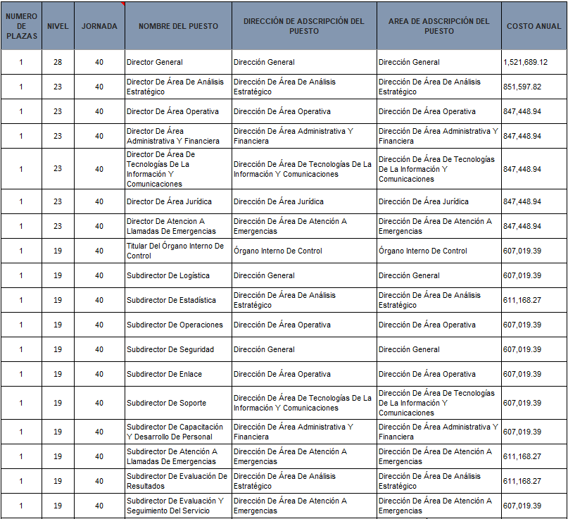

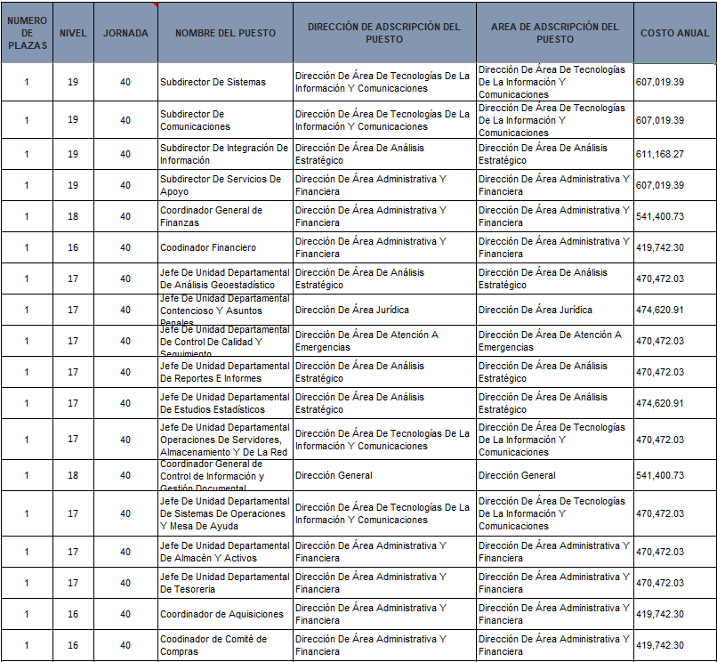
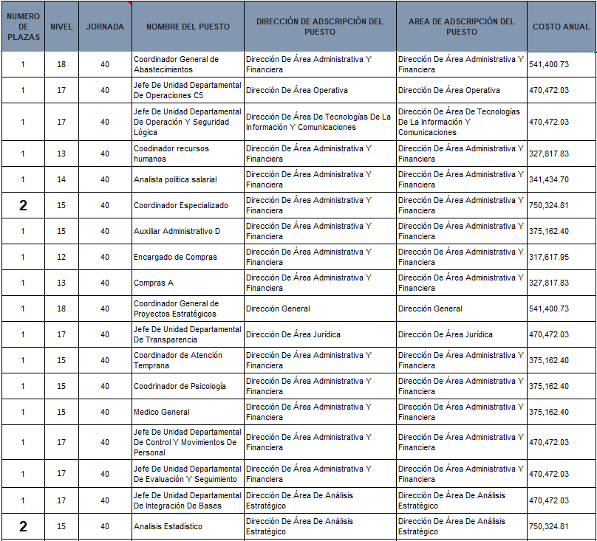
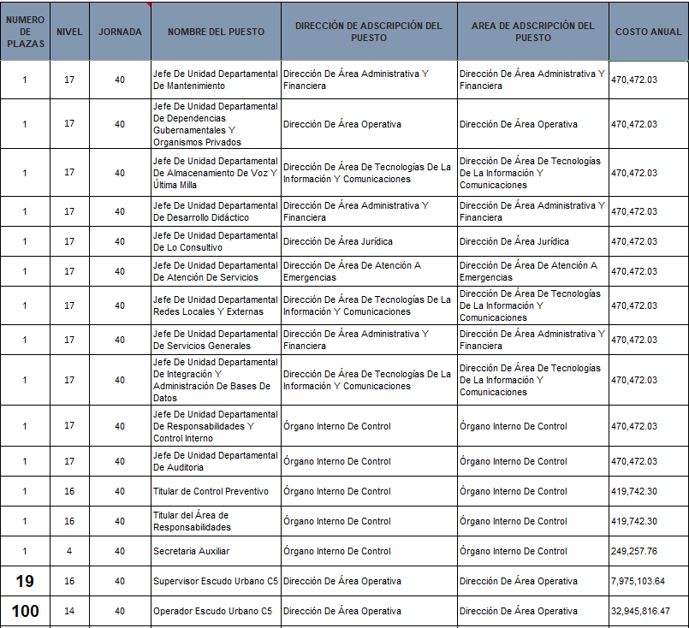
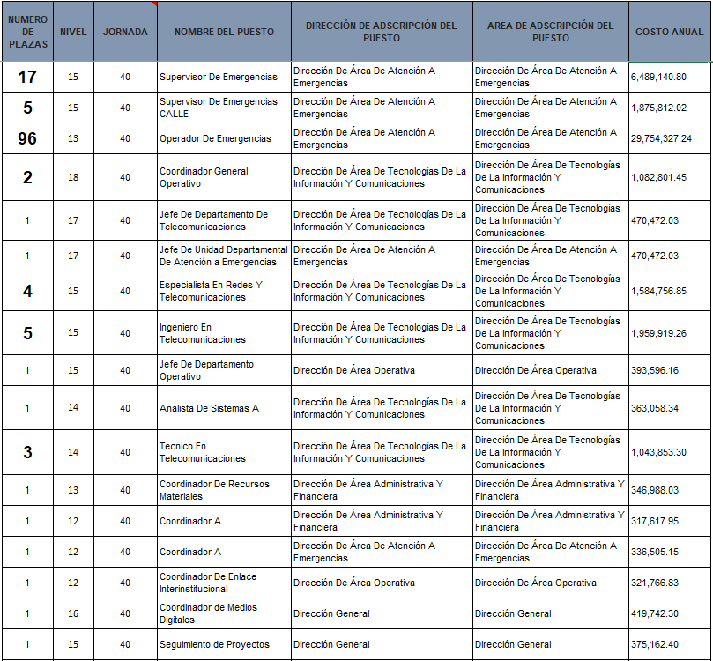
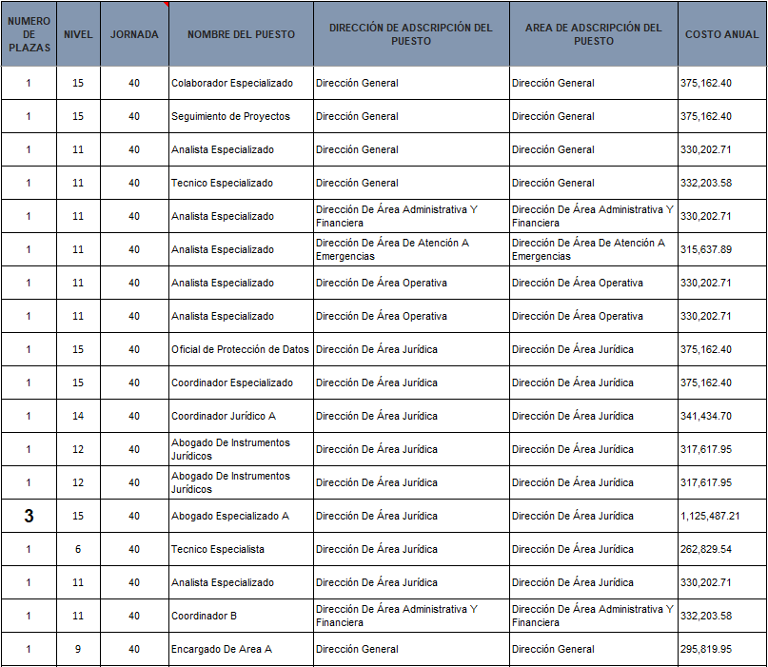
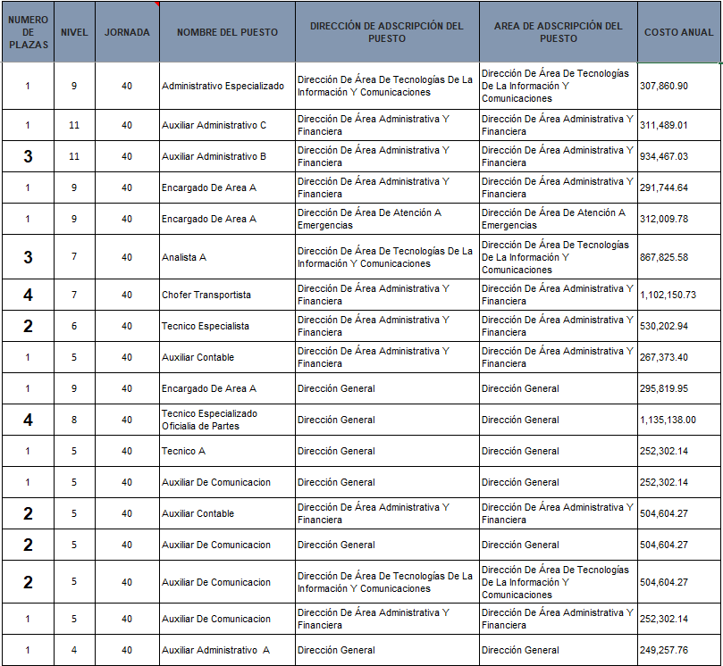
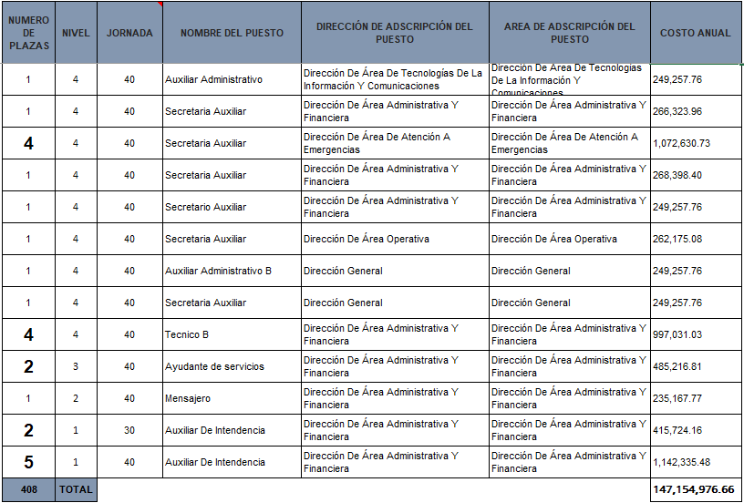

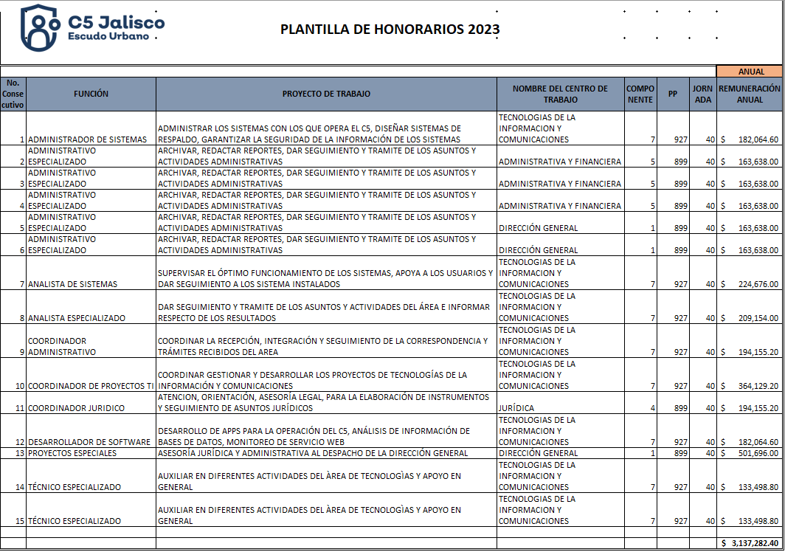

Es importante referir que, derivado de las modificaciones considerada en la Plantilla del Escudo Urbano C5, se deberá realizar las gestiones necesarias ante la Secretaria de la Hacienda Pública y la Secretaria de Administración, para que el términos de la propuesta de plantilla presentada, valide y en su caso, dictamine dichas adecuaciones. En tanto lo anterior no ocurra, la plantilla del 2023 permanecerá de la misma manera que se han venido ejerciendo durante este año 2022, cuya distribución se anexó en Drive para su revisión. ------------------------------
En ese sentido, se solicita su autorización para llevar a cabo las gestiones necesarias para la validación y dictaminación correspondiente de la estructura orgánica y plantilla de personal presentada, y con ello, llevar a cabo la incorporación a la plantilla al personal que hoy se encuentra bajo la modalidad de Honorarios Asimilables a Salarios y realizar los incrementos salariales antes expuestos. --------------------------------------------------------------------------------------------
Por lo que refiere al Capítulo 2000 Materiales y Suministros, el Presupuesto aprobado es por la cantidad de $14,595,000.00 (CATORCE MILLONES QUINIENTOS NOVENTA Y CINCO MIL PESOS 00/100 M.N.) de la fuente de financiamiento 11 No Etiquetados Recursos Fiscales, que contempla las asignaciones destinadas para adquirir toda clase de insumos y suministros requeridos para la prestación de bienes y servicios y para el desempeño de las actividades administrativas, mismos que se muestra a continuación: -----------------
PARTIDA | DESCRIPCIÓN ARTÍCULO O SERVICIO | IMPORTE ANUAL
2111 | Papelería y artículos de oficina en general | $300,000
2121 | Materiales utilizados para la impresión y encuadernación | $10,000
2141 | Artículos menores para la grabación datos (USB, DVD), cartuchos de tóner para impresoras, plotter, etc. | $500,000
2151 | Artículos promocionales Área Atención de Emergencias 911, Escudo Urbano C5 y otros | $150,000
2151 | rotular el camión para promocionar código violeta | $50,000
2161 | Material limpieza | $200,000
2211 | Alimentos preparados para los elementos operativos | $7,700,000
2214 | Agua purificada para los servidores públicos | $250,000
2214 | Consumo Coffe break en reuniones oficiales con diferentes dependencias de los tres niveles de gobierno y particulares | $100,000
2231 | Utensilios para el servicio de alimentación | $5,000
2411 | Productos minerales no metálicos | $30,000
2421 | Cemento y productos de concreto | $15,000
2431 | Cal, yeso y productos de yeso | $15,000
2451 | Vidrio y productos de vidrio | $50,000
2461 | Cables eléctricos, conectores, multicontactos, etc. | $300,000
2471 | Artículos metálicos para la construcción | $30,000
2481 | Materiales complementarios | $150,000
2491 | Otros materiales y artículos de construcción y reparación | $50,000
2521 | Fertilizantes, pesticidas y otros agroquímicos | $10,000
2561 | Tuberías y conexiones | $30,000
2611 | Combustible para parque vehicular C5 | $2,000,000
2611 | lubricantes y aditivos para parque vehicular C5 | $100,000
2611 | Gasolina Viáticos | $750,000
2614 | Diesel para plantas de emergencia edificio C5, Sitios de repetición y CALLES | $500,000
2711 | Playera tipo polo para personal C5 | $100,000
2911 | Llaves, desarmadores, pinzas, tensores, pinzas de corte, brocas, entre otros | $100,000
2921 | Topes de puerta, chapas, bisagras, entre otros | $50,000
2931 | Refacciones para mobiliario | $50,000
2941 | Teclados, ratón, cámaras web, cables HDMI, discos duros, bocinas, etc. | $500,000
2961 | Baterías, espejos retrovisores, limpiadores. Etc. | $500,000
Total Capítulo 2000 Materiales y Suministros |  | $14,595,000
En el mismo orden de ideas, el Capítulo 3000 Servicios Generales, su fuente de financiamiento es 11 No Etiquetados Recursos Fiscales, por la cantidad de $358,190,800 (TRESCIENTOS CINCUENTA Y OCHO MILLONES CIENTO NOVENTA MIL OCHOCIENTOS PESOS 00/100 M.N.), mostrando a continuación su distribución por partida: --------------------------------------------------------------------------
PARTIDA | DESCRIPCIÓN ARTÍCULO O SERVICIO | IMPORTE ANUAL
3111 | Servicio energía eléctrica edificio C5, Sitios de repetición en predios rústicos y CALLES Regionales | $14,000,000
3131 | Servicio de Agua potable edificio C5 | $70,000
3141 | 37 Líneas Telefónicas Análogicas 911 | $120,000
3161 | Servicio de Carrier LAN to LAN enlaces y PMIS | $800,000
3161 | Servicio de conducción de señales 1 Enlace LAN TO LAN de 3 GB Alta Capacidad Mar-Dic | $3,340,800
3161 | Servicio de conducción de señales LAN TO LAN 100 PMI's | $10,440,000
3161 | Servicio de conducción de señales 4 enlaces LAN TO LAN | $2,491,680
3161 | Servicio de conducción de señales LAN TO LAN 10 PMI's | $974,400
3161 | Servicio de conducción de señales 1 Enlace LAN TO LAN de 1 GB Alta Capacidad Puerto Vallarta | $2,589,120
3161 | Servicio de conducción de señales 1 Enlace LAN TO LAN de 10 GB Alta Capacidad | $6,598,080
3161 | Servicio de conducción de señales LAN TO LAN 26 PMI's | $2,237,118
3161 | Servicio de conducción de señales LAN TO LAN 10 Mbps Sitio Chapala a Edificio El Palomar | $236,250
3161 | Servicio de conducción de señales LAN TO LAN 10 Mbps Sitio Tanques a Edificio El Palomar | $283,794
3171 | Servicios de internet simétrico dedicado 200MB 911 | $210,000
3171 | Servicios de internet simétrico dedicado 500MB Principal | $350,000
3171 | Servicios de internet simétrico dedicado 500MB redundancia | $350,000
3171 | Servicios de hosting correo electrónico | $500,000
3181 | Servicio postal | $10,000
3211 | Arrendamiento de 11 predios rústicos para los 18 Sitios de repetición de señales microondas | $2,350,000
3232 | Arrendamiento de equipos multifuncionales para el C5 | $270,000
3233 | Arrendamiento equipo para la actualización de la red estatal de radiocomunicaciones (Multianual) | $84,616,000
3271 | Licencias sistema GRP 50 usuarios | $150,000
3271 | Licencia sistema de Botón de pánico y auxilio | $10,000
3271 | Licencia Sistema Nomipaq | $10,000
3271 | Licencia Sistema Psicométricas y 360 | $20,000
3271 | Licencia Sistema Office 360 | $600,000
3271 | Licencia Sistema DNS personalizado por dominio de C5 y procesamiento host | $5,000
3271 | Licenciamiento Vmware | $1,000,000
3271 | Licenciamiento de 46 sockets en 30 servidores para sistema de respaldo VEEAM | $1,985,000
3291 | Arrendamientos especiales | $50,000
3311 | Servicios Notariales | $20,000
3311 | Servicios de auditorías Estados Financieros | $400,000
3331 | Asesoría Sistema Nomipaq | $20,000
3342 | Programa de Capacitación al Personal C5 | $700,000
3362 | Impresión de documentos y papelería oficial | $15,000
3411 | Comisiones bancarias | $5,000
3451 | Seguro de bienes muebles e inmuebles | $1,000,000
3451 | Póliza de Seguro contra robos y demás  riesgos o contingencias del parque vehicular C5 | $450,000
3512 | Mantenimiento preventivo y correctivo edificio C5 | $450,000
3512 | Cuotas de mantenimiento del fraccionamiento el palomar | $75,000
3521 | Mantenimiento mobiliario centro | $10,000
3531 | Póliza de mantenimiento 24/7/365 de toda la infraestructura del Sistema de Videovigilancia Escudo Urbano C5 | $150,000,000
3531 | Actualización del sistema de sensorización y telemetría | $3,000,000
3531 | Póliza de mantenimiento del sistema de telefonía IP | $2,575,000
3531 | Póliza de mantenimiento P25 | $11,623,481
3531 | Póliza de mantenimiento TETRAPOL | $11,950,000
3531 | Póliza de mantenimiento microondas | $11,935,000
3531 | Póliza de mantenimiento Sistema GRP | $475,000
3551 | Mantenimiento preventivo y correctivo de vehículos | $2,000,000
3571 | Mantenimiento preventivo y correctivo de aires acondicionados para CALLES, SITIOS y oficinas C5 | $1,000,000
3571 | Mantenimiento preventivo y correctivo de plantas de energía para CALLES | $1,500,000
3571 | Mantenimiento preventivo y correctivo de plantas de energía para SITIOS | $1,500,000
3571 | Mantenimiento preventivo y correctivo de sistemas contra incendios C5 | $150,000
3572 | Póliza de mantenimiento transformadores CALLES | $1,000,000
3572 | Póliza de mantenimiento transformadores C5, Sitios | $1,000,000
3581 | Servicio de limpieza y recolección de desechos sanitarios | $500,000
3591 | Servicio de fumigación C5 | $250,000
3611 | Campaña concientización 911 | $7,500,000
3611 | Difusión 911 para población infantil | $1,665,077
3711 | Pasajes aéreos nacionales | $250,000
3712 | Pasajes aéreos internacionales | $80,000
3721 | Pasajes terrestres nacionales | $15,000
3751 | Viáticos en el país | $750,000
3761 | Viáticos en el extranjero | $150,000
3791 | Otros servicios de traslado y hospedaje | $15,000
3921 | Pago de tenencia y verificación vehicular | $195,000
3941 | Laudos laborales | $1,000,000
3981 | Impuesto sobre nóminas y otros que se deriven de una relación laboral | $6,300,000
Total Capítulo 3000 Servicios Generales |  | $358,190,800

De dichas asignaciones las más representativas son las erogaciones contempladas para este año del compromiso multianual para el proyecto de Actualización de la Red Estatal de Radiocomunicación en la partida 3233 Arrendamiento de Equipo de Telecomunicaciones por un monto de $84,616,000.00 (OCHENTA Y CUATRO MILLONES SEISCIENTOS DIECISÉIS MIL PESOS 00/100 M.N.); en la partida 3531 Instalación, Reparación y Mantenimiento de Equipo de Cómputo por $150,000,000.00 (CIENTO CINCUENTA MILLONES DE PESOS 00/100 M.N.) para la póliza de mantenimiento del Sistema de Videovigilancia; así mismo en dicha partida se asignaron $38,558,481 (TREINTA Y OCHO MILLONES, QUINIENTOS CINCUENTA Y OCHO MIL CUATROCIENTOS OCHENTA Y UN PESOS 00/100 M.N.), para sufragar gastos relativos a pólizas de mantenimiento para soporte para sistema control de accesos, actualización bancos de baterías, del sistema de telefonía IP, infraestructura de radiocomunicación P25 y TETRAPOL, red dorsal de enlaces vía microondas, entre otros y que dan la radiocomunicación a todas las corporaciones de seguridad del Estado.-------------------------------------------------------
Respecto del Capítulo 5000, Bienes Muebles, Inmuebles e Intangibles, el presupuesto aprobado es por la cantidad de $91,658,000.00 (NOVENTA Y UN MILLONES SEISCIENTOS CINCUENTA Y OCHO MIL PESOS 00/100 M.N.) de la fuente de financiamiento 11 No Etiquetados Recursos fiscales, como se muestra a continuación:----------------------------------------------------------------------------------------

PARTIDA | DESCRIPCIÓN ARTÍCULO O SERVICIO | IMPORTE ANUAL
5111 | Anaqueles, archiveros y cajoneras y pizarrones | $400,000
5151 | Equipo de respaldo y almacenamiento | $2,000,000
5151 | Equipo de cómputo diverso | $500,000
5151 | Renovación y adquisición de puntos de monitoreo inteligente | $40,000,000
5151 | Equipamiento en cámaras para el interior del estado. | $40,000,000
5191 | Otros Mobiliarios y equipos de administración | $50,000
5412 | Vehículos para el transporte de personal | $8,708,000
Total Capítulo 5000 Bienes Muebles, Inmuebles e Intangibles |  | $91,658,000

Lo más representativo de las asignaciones en dicho Capítulo 5000, destaca la partida 5151 para el equipamiento en cámaras para el interior del estado por la cantidad de $40,000,000.00 (CUARENTA MILLONES DE PESOS 00/100 M.N.); así mismo para esta partida se etiqueta la Renovación y adquisición de puntos de monitoreo inteligente por la cantidad de $40,000,000.00 (CUARENTA MILLONES DE PESOS 00/100 M.N.), así como en la partida 5412 Vehículos y equipo terrestres, destinados a servicios administrativos para acudir a los CALLES y diferentes actividades operativas por la cantidad de $8,708,000.000 (OCHO MILLONES SETECIENTOS OCHO MIL PESOS 00/100 M.N.).-------------------------------------------
En el Capítulo 7000 Inversiones Financieras y Otras Provisiones, se destinará un presupuesto por la cantidad de $100,000.00 (CIEN MIL PESOS 00/100 M.N.) de la fuente de financiamiento 11 No Etiquetado Recursos fiscales, a fin de contemplar la sustentabilidad de la certificación con la que cuenta Escudo Urbano C5 y será para el pago de la Acreditación CALEA. ------------------------------------------------------
PARTIDA | DESCRIPCIÓN ARTÍCULO O SERVICIO | IMPORTE ANUAL
7991 | Acreditación de CALEA | $100,000
Total Capítulo 7000 Inversiones Financieras y Otras Provisiones |  | $100,000

Continuando con el desahogo de este punto del Orden del Día, se informa que a efecto de dar cumplimiento a lo establecido en el artículo 44 de la Ley de Compras Gubernamentales, Enajenaciones y Contratación de Servicios del Estado de Jalisco y sus Municipios, se presenta el Programa Anual de Adquisiciones para el ejercicio fiscal 2023, mismo que fue previamente circulado, donde se definieron los bienes y servicios a programar en razón de nuestras necesidades, con sujeto al presente Presupuesto de Egresos 2023, conforme a lo siguiente:
PARTIDA |  |  | NOMBRE DE LA PARTIDA |  | DESCRIPCIÓN ARTÍCULO O SERVICIO | IMPORTE ANUAL
2111 |  |  | Materiales, útiles y equipos menores de oficina |  | Papelería y artículos de oficina en general | $300,000
2121 |  |  | Materiales y útiles de impresión y reproducción |  | Materiales utilizados para la impresión y encuadernación | $10,000
2141 |  |  | Materiales, útiles y equipos menores de tecnologías de la información y comunicaciones |  | Artículos menores para la grabación datos (USB, DVD), cartuchos de tóner para impresoras, plotter, etc. | $500,000
2151 |  |  | Material impreso e información digital |  | Artículos promocionales Area Atención de Emergencias 911, Escudo Urbano C5 y otros | $150,000
2151 |  |  | Material impreso e información digital |  | rotular el camión para promocionar codigo violeta | $50,000
2161 |  |  | Material de limpieza |  | Material limpieza | 4200,000
2211 |  |  | Productos alimenticios para los efectivos que participen en programas de seguridad pública |  | Alimentos preparados para los elementos operativos | $3,850,000
2214 |  |  | Productos alimenticios para el personal en las instalaciones de las dependencias y entidades |  | Agua purificada para los servidores públicos | $250,000
2214 |  |  | Productos alimenticios para el personal en las instalaciones de las dependencias y entidades |  | Consumo Coffe break en reuniones oficiales con diferentes dependencias de los tres niveles de gobierno y particulares | $100,000
2231 |  |  | Utensilios para el servicio de alimentación |  | Utensilios para el servicio de alimentación | $5,000
2411 |  |  | Productos minerales no metálicos |  | Productos minerales no metálicos | $30,000
2421 |  |  | Cemento y productos de concreto |  | Cemento y productos de concreto | $15,000
2431 |  |  | Cal, yeso y productos de yeso |  | Cal, yeso y productos de yeso | $15,000
2451 |  |  | Vidrio y productos de vidrio |  | Vidrio y productos de vidrio | $50,000
2461 |  |  | Material eléctrico y electrónico |  | Cables eléctricos, conectores, multicontactos, etc. | $300,000
2471 |  |  | Artículos metálicos para la construcción |  | Artículos metálicos para la construcción | $30,000
2481 |  |  | Materiales complementarios |  | Materiales complementarios | $150,000
2491 |  |  | Otros materiales y artículos de construcción y reparación |  | Otros materiales y artículos de construcción y reparación | $50,000
2521 |  |  | Fertilizantes, pesticidas y otros agroquímicos |  | Fertilizantes, pesticidas y otros agroquímicos | $10,000
2561 |  |  | Fibras sintéticas, hules, plásticos y derivados |  | Tuberías y conexiones | $30,000
2611 |  |  | Combustibles, lubricantes y aditivos para vehículos destinados a servicios públicos y la operación de programas públicos |  | Combustible para parque vehicular C5 | $2,000,000
2611 |  |  | Combustibles, lubricantes y aditivos para vehículos destinados a servicios públicos y la operación de programas públicos |  | lubricantes y aditivos para parque vehicular C5 | $100,000
2611 |  |  | Combustibles, lubricantes y aditivos para vehículos destinados a servicios públicos y la operación de programas públicos |  | Gasolina Viáticos | $750,000
2614 |  |  | Combustibles, lubricantes y aditivos para maquinaria y equipo de producción. |  | Diesel para plantas de emergencia edificio C5, Sitios de repetición y CALLES | $500,000
2711 |  |  | Vestuario y uniformes |  | Playera tipo polo para personal C5 | $100,000
2911 |  |  | Herramientas menores |  | Llaves, desarmadores, pinzas, tensores, pinzas de corte, brocas, entre otros | $100,000
2921 |  |  | Refacciones y accesorios menores de edificios |  | Topes de puerta, chapas, bisagras, entre otros | $50,000
2931 |  |  | Refacciones y accesorios menores de mobiliario y equipo de administración, educacional recreativo |  | Refacciones para mobiliario | $50,000
2941 |  |  | Refacciones y accesorios menores para equipo de cómputo y telecomunicaciones |  | Teclados, ratón, cámaras web, cables HDMI, discos duros, bocinas, etc. | $500,000
2961 |  |  | Refacciones y accesorios menores de equipo de transporte |  | Baterías, espejos retrovisores, limpiadores. Etc. | $500,000
PARTIDA |  | NOMBRE DE LA PARTIDA |  | DESCRIPCIÓN ARTÍCULO O SERVICIO |  |  | IMPORTE ANUAL
3111 |  | Servicio de Energía eléctrica |  | Servicio energía eléctrica edificio C5, Sitios de repetición en predios rústicos y CALLES Regionales |  |  |  | $14,000,000
3131 |  | Servicio de agua potable |  | Servicio de Agua potable edificio C5 |  |  |  | $70,000
3141 |  | Telefonía tradicional |  | 37 Líneas Telefónicas Análogicas 911 |  |  |  | $120,000
3161 |  | Servicios de telecomunicaciones y satelitales |  | Servicio de Carrier LAN to LAN enlaces y PMIS |  |  |  | $800,000
3161 |  | Servicios de telecomunicaciones y satelitales |  | Servicio de conducción de señales 1 Enlace LAN TO LAN de 3 GB Alta Capacidad Mar-Dic |  |  |  | $3,340,800
3161 |  | Servicios de telecomunicaciones y satelitales |  | Servicio de conducción de señales LAN TO LAN 100 PMI's Mar-Dic |  |  |  | $10,440,000
3161 |  | Servicios de telecomunicaciones y satelitales |  | Servicio de conducción de señales 4 enlaces LAN TO LAN Mar-Dic |  |  |  | $2,491,680
3161 |  | Servicios de telecomunicaciones y satelitales |  | Servicio de conducción de señales LAN TO LAN 10 PMI's Mar-Dic |  |  |  | $974,400
3161 |  | Servicios de telecomunicaciones y satelitales |  | Servicio de conducción de señales 1 Enlace LAN TO LAN de 1 GB Alta Capacidad Puerto Vallarta Ene-Dic |  |  |  | $2,589,120
3161 |  | Servicios de telecomunicaciones y satelitales |  | Servicio de conducción de señales 1 Enlace LAN TO LAN de 10 GB Alta Capacidad May-Dic |  |  |  | $6,598,080
3161 |  | Servicios de telecomunicaciones y satelitales |  | Servicio de conducción de señales LAN TO LAN 26 PMI's Oct-Dic |  |  |  | $2,237,118
3161 |  | Servicios de telecomunicaciones y satelitales |  | Servicio de conducción de señales LAN TO LAN 10 Mbps Sitio Chapala a Edificio El Palomar |  |  |  | $236,250
3161 |  | Servicios de telecomunicaciones y satelitales |  | Servicio de conducción de señales LAN TO LAN 10 Mbps Sitio Tanques a Edificio El Palomar |  |  |  | $283,794
3171 |  | Servicios de acceso de internet, redes y procesamiento de información |  | Servicios de internet simétrico dedicado 200MB 911 |  |  |  | $210,000
3171 |  | Servicios de acceso de internet, redes y procesamiento de información |  | Servicios de internet simétrico dedicado 500MB Principal |  |  |  | $350,000
3171 |  | Servicios de acceso de internet, redes y procesamiento de información |  | Servicios de internet simétrico dedicado 500MB redundancia |  |  |  | $350,000
3171 |  | Servicios de acceso de internet, redes y procesamiento de información |  | Servicios de hosting correo electrónico |  |  |  | $500,000
3181 |  | Servicio postal |  | Servicio postal |  |  |  | $10,000
3211 |  | Arrendamiento de terrenos |  | Arrendamiento de 11 predios rústicos para los 18 Sitios de repetición de señales microondas |  |  |  | $2,350,000
3232 |  | Arrendamiento de equipo y bienes informáticos |  | Arrendamiento de equipos multifuncionales para el C5 |  |  |  | $270,000
3233 |  | Arrendamiento de equipo de telecomunicaciones |  | Arrendamiento equipo para la actualización de la red estatal de radiocomunicaciones (Multianual) |  |  |  | $84,616,000
3271 |  | Patentes, regalías y otros |  | Licencias sistema GRP 50 usuarios |  |  |  | $150,000
3271 |  | Patentes, regalías y otros |  | Licencia sistema de Botón de pánico y auxilio |  |  |  | $10,000
3271 |  | Patentes, regalías y otros |  | Licencia Sistema Nomipaq |  |  |  | $10,000
3271 |  | Patentes, regalías y otros |  | Licencia Sistema Psicométricas y 360 |  |  |  | $20,000
3271 |  | Patentes, regalías y otros |  | Licencia Sistema Office 360 |  |  |  | $600,000
3271 |  | Patentes, regalías y otros |  | Licencia Sistema DNS personalizado por dominio de C5 y procesamiento host |  |  |  | $5,000
3271 |  | Patentes, regalías y otros |  | Licenciamiento Vmware |  |  |  | $1,000,000
3271 |  | Patentes, regalías y otros |  | Licenciamiento de 46 sockets en 30 servidores para sistema de respaldo VEEAM |  |  |  | $1,985,000
3291 |  | Arrendamientos especiales |  | Arrendamientos especiales |  |  |  | $50,000
3311 |  | Servicios legales, de contabilidad, auditoría y relacionados |  | Servicios Notariales |  |  |  | $20,000
3311 |  | Servicios legales, de contabilidad, auditoría y relacionados |  | Servicios de auditorías Estados Financieros |  |  |  | $400,000
3331 |  | Servicios de consultoría administrativa, procesos, técnica y en tecnologías de la información |  | Asesoría Sistema Nomipaq |  |  |  | $20,000
3342 |  | Capacitación Especializada |  | Programa de Capacitación al Personal C5 |  |  |  | $700,000
3362 |  | Servicios de impresión de documentos y papelería oficial |  | Impresión de documentos y papelería oficial |  |  |  | $15,000
3411 |  | Servicios financieros y bancarios |  | Comisiones bancarias |  |  |  | $5,000
3451 |  | Seguros de bienes patrimoniales |  | Seguro de bienes muebles e inmuebles |  |  |  | $1,000,000
3451 |  | Seguros de bienes patrimoniales |  | Póliza de Seguro contra robos y demás  riesgos o contingencias del parque vehicular C5 |  |  |  | $450,000
3512 |  | Mantenimiento y conservación menor de inmuebles para la prestación de servicios  públicos |  | Mantenimiento preventivo y correctivo edificio C5 |  |  |  | $450,000
3512 |  | Mantenimiento y conservación menor de inmuebles para la prestación de servicios  públicos |  | Cuotas de mantenimiento del fraccionamiento el palomar |  |  |  | $75,000
3521 |  | Mantenimiento y conservación de mobiliario y equipo de administración, educacional y recreativo |  | Mantenimiento mobiliario centro |  |  |  | $10,000
3531 |  | Instalación, reparación y mantenimiento de equipo de cómputo y tecnologías de la información |  | Póliza de mantenimiento 24/7/365 de toda la infraestructura del Sistema de Videovigilancia Escudo Urbano C5 |  |  |  | $150,000,000
3531 |  | Instalación, reparación y mantenimiento de equipo de cómputo y tecnologías de la información |  | Actualización del sistema de sensorización y telemetría |  |  |  | $3,000,000
3531 |  | Instalación, reparación y mantenimiento de equipo de cómputo y tecnologías de la información |  | Póliza de mantenimiento del sistema de telefonía IP |  |  |  | $2,575,000
3531 |  | Instalación, reparación y mantenimiento de equipo de cómputo y tecnologías de la información |  | Póliza de mantenimiento P25 |  |  |  | $11,623,481
3531 |  | Instalación, reparación y mantenimiento de equipo de cómputo y tecnologías de la información |  | Póliza de mantenimiento TETRAPOL |  |  |  | $11,950,000
3531 |  | Instalación, reparación y mantenimiento de equipo de cómputo y tecnologías de la información |  | Póliza de mantenimiento microondas |  |  |  | $11,935,000
3531 |  | Instalación, reparación y mantenimiento de equipo de cómputo y tecnologías de la información |  | Póliza de mantenimiento Sistema GRP |  |  |  | $475,000
3551 |  | Mantenimiento y conservación de vehículos terrestres, aéreos, marítimos, lacustres y fluviales |  | Mantenimiento preventivo y correctivo de vehículos |  |  |  | $2,000,000
3571 |  | Instalación, reparación y mantenimiento de maquinaria y otros equipos |  | Mantenimiento preventivo y correctivo de aires acondicionados para CALLES, SITIOS y oficinas C5 |  |  |  | $1,000,000
3571 |  | Instalación, reparación y mantenimiento de maquinaria y otros equipos |  | Mantenimiento preventivo y correctivo de plantas de energía para CALLES |  |  |  | $1,500,000
3571 |  | Instalación, reparación y mantenimiento de maquinaria y otros equipos |  | Mantenimiento preventivo y correctivo de plantas de energía para SITIOS |  |  |  | $1,500,000
3571 |  | Instalación, reparación y mantenimiento de maquinaria y otros equipos |  | Mantenimiento preventivo y correctivo de sistemas contra incendios C5 |  |  |  | $150,000
3572 |  | Instalación, reparación y mantenimiento de maquinaria y equipo de trabajo específico |  | Póliza de mantenimiento transformadores CALLES |  |  |  | $1,000,000
3572 |  | Instalación, reparación y mantenimiento de maquinaria y equipo de trabajo específico |  | Póliza de mantenimiento transformadores C5, Sitios |  |  |  | $1,000,000
3581 |  | Servicios de limpieza y manejo de desechos |  | Servicio de limpieza y recolección de desechos sanitarios |  |  |  | $500,000
3591 |  | Servicios de jardinería y fumigación |  | Servicio de fumigación C5 |  |  |  | $250,000
3611 |  | Difusión por radio, televisión y otros medios de mensajes sobre programas y actividades  gubernamentales |  | Campaña concientización 911 |  |  |  | $7,500,000
3611 |  | Difusión por radio, televisión y otros medios de mensajes sobre programas y actividades  gubernamentales |  | Difusión 911 para población infantil |  |  |  | $1,665,077
3711 |  | Pasajes aéreos nacionales |  | Pasajes aéreos nacionales |  |  |  | $250,000
3712 |  | Pasajes aéreos en el extranjero |  | Pasajes aéreos internacionales |  |  |  | $80,000
3721 |  | Pasajes terrestres nacionales |  | Pasajes terrestres nacionales |  |  |  | $15,000
3751 |  | Viáticos en el país |  | Viáticos en el país |  |  |  | $750,000
3761 |  | Viáticos en el extranjero |  | Viáticos en el extranjero |  |  |  | $150,000
3791 |  | Otros Servicios de traslado y hospedaje |  | Otros servicios de traslado y hospedaje |  |  |  | $15,000
3921 |  | Impuestos y derechos |  | Pago de tenencia y verificación vehicular |  |  |  | $195,000
3941 |  | Laudos laborales |  | Laudos laborales |  |  |  | $1,000,000
3981 |  | Impuesto sobre nóminas y otros que se deriven de una relación laboral |  | Impuesto sobre nóminas y otros que se deriven de una relación laboral |  |  |  | $6,300,000

PARTIDA | NOMBRE DE LA PARTIDA | DESCRIPCIÓN ARTÍCULO O SERVICIO | IMPORTE ANUAL
5111 | Muebles de oficina y estantería | Anaqueles, archiveros y cajoneras y pizarrones | $400,000
5151 | Equipo de cómputo y de tecnología de la información | Equipo de respaldo y almacenamiento | $2,000,000
5151 | Equipo de cómputo y de tecnología de la información | Equipo de cómputo diverso | $500,000
5151 | Equipo de cómputo y de tecnología de la información | Renovación y adquisición de puntos de monitoreo inteligente | $40,000,000
5151 | Equipo de cómputo y de tecnología de la información | Equipamiento en cámaras para el interior del estado. | $40,000,000
5191 | Otros mobiliarios y equipos de administración | Otros Mobiliarios y equipos de administración | $50,000
5412 | Vehículos y equipo terrestres, destinados a servicios administrativos | Vehículos para el transporte de personal | $8,708,000

PARTIDA | NOMBRE DE LA PARTIDA | DESCRIPCIÓN ARTÍCULO O SERVICIO | IMPORTE ANUAL
7991 | Provisiones para erogaciones especiales | Acreditación de CALEA | $100,000

Así también a continuación, se presenta a los integrantes de esta Junta y se solicita su aprobación del Programa de Capacitación 2023 para el personal de este Ente Público. ---------------------------------------------------------------------------------------------------------------------------------------------------------------------------------------------------------
Dicho programa está diseñado con el fin de desarrollar las competencias de desempeño del perfil del puesto en un campo concreto y respecto de la naturaleza de la función sustantiva de las áreas del Centro; buscando con ello, coadyuvar en el alcance de los objetivos del Plan Institucional del Organismo, así como los del Plan Estatal de Gobernanza y Desarrollo de Jalisco, el cual tiende a fomentar el desarrollo profesional del servidor público de acuerdo con la naturaleza de sus funciones. ------------------------------------------------------------------------------------------------------------------------------------------------------------------------------------------------------
Se tienen contempladas 14 capacitaciones de un costo por un valor estimado de $700,000.00 (SETECIENTOS MIL PESOS 00/100 M.N). ---------------------------------------------------------------------------------------------------------------------------------------------

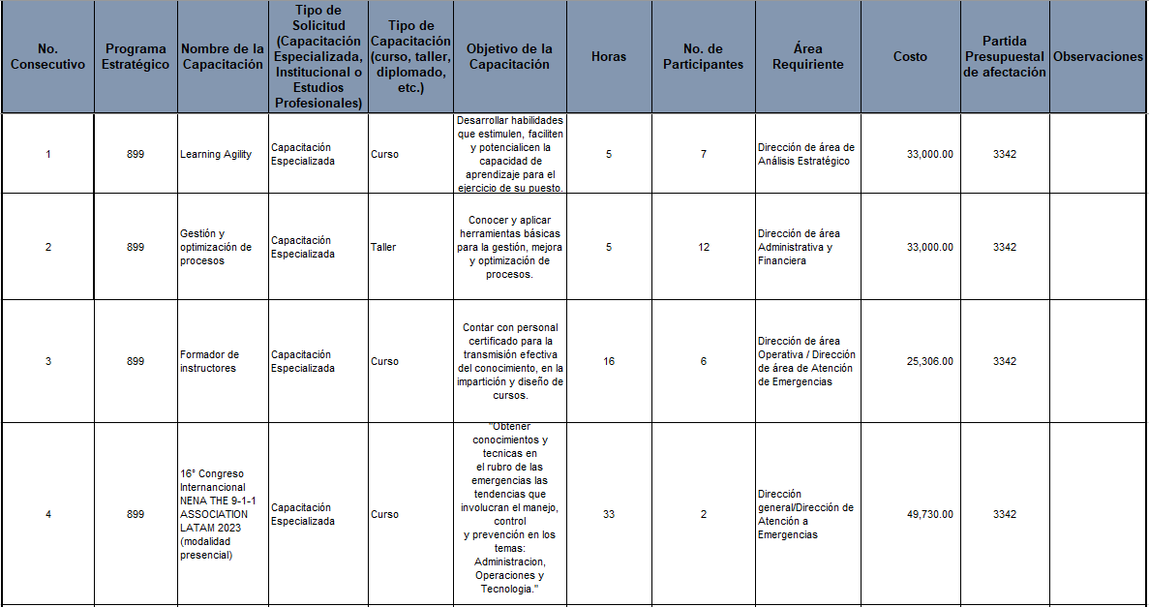

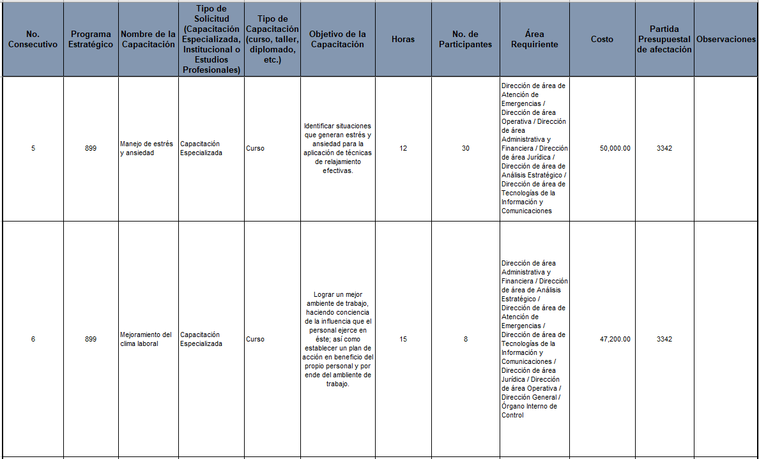
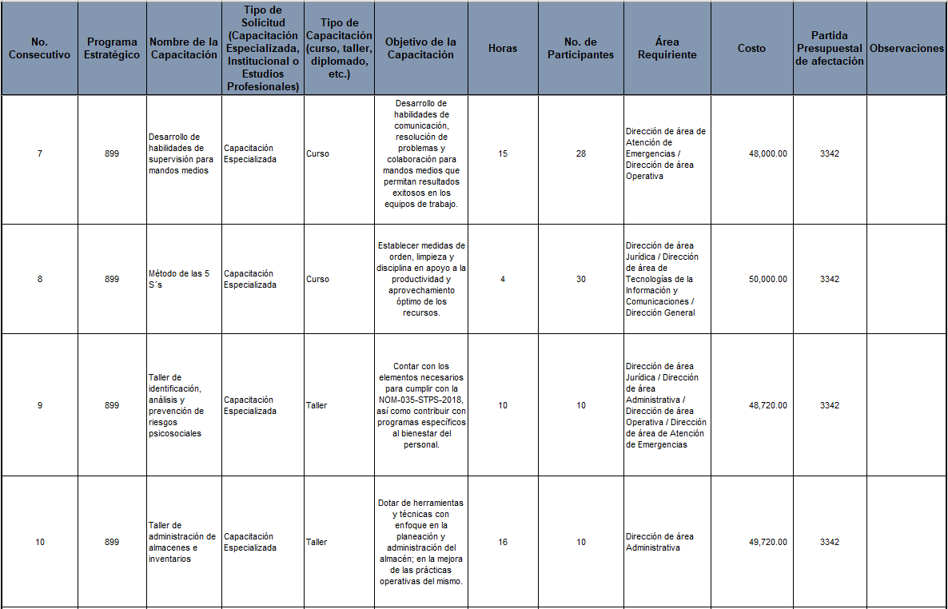

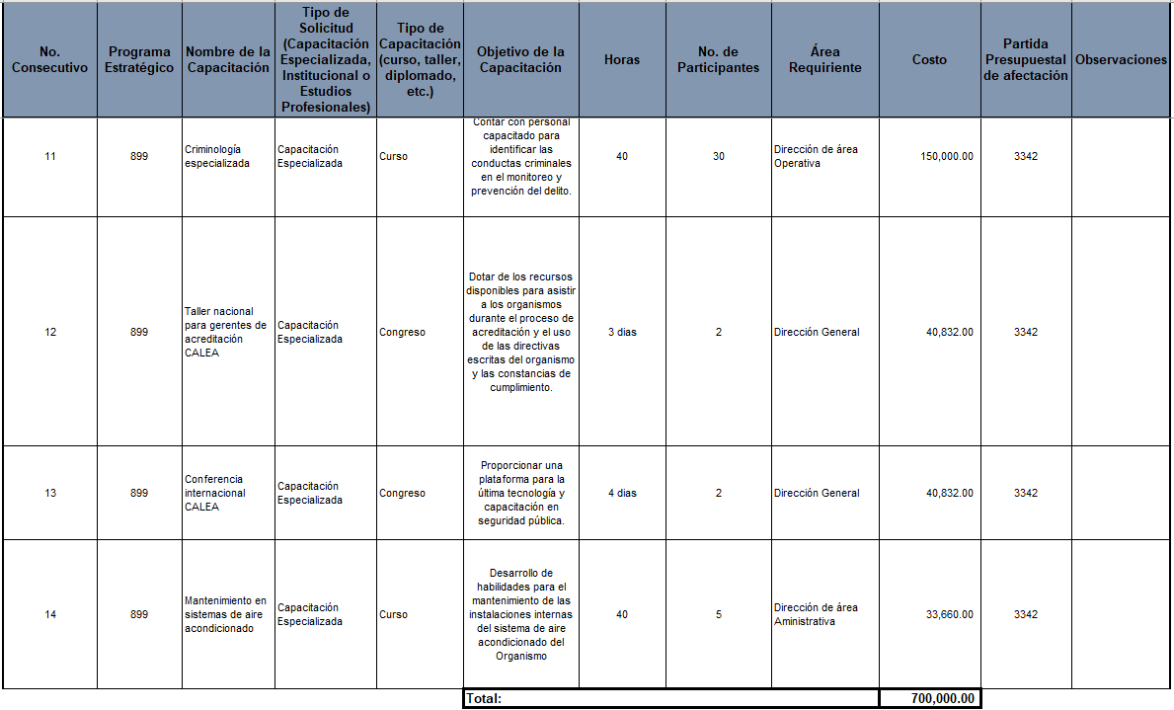
Por lo anterior, se autorizó por parte de la Junta de Gobierno para que se apruebe el Presupuesto de Ingresos y Egresos por un monto de $623,075,600.00 (SEISCIENTOS VEINTITRÉS MILLONES SETENTA Y CINCO MIL SEISCIENTOS PESOS 00/100 M.N.), y sus anexos; la plantilla de personal y contratos de honorarios asimilados a salarios; así como el Programa Anual de Adquisiciones y Programa Anual de Capacitación por el periodo comprendido del 01 de enero al 31 de diciembre del ejercicio fiscal 2023, así como realizar las gestiones necesarias para tener por autorizada ante la Secretaría de la Hacienda Pública y la Secretaría de Administración, las adecuaciones presentadas a la Plantilla de Persona. --------------------------------------------------------------------------------------------------
La presidenta suplente puntualiza que se logró la gestión para implementar sueldos a los servidores públicos que trabajan en el 9-1-1, es un incremento justo y necesario ya que era un tema que nos exigía mucho para la operación del C5 y afortunadamente se logró ; así también refiere que el tener presencia de supervisores públicos de las CALLES es un tema que va mejorar el servicio por parte del C5 y la regularización de las plantillas que pasen de ser personal de honorarios al personal con todas sus prestaciones y responsabilidades de lo que implica ser servidor público consideramos que es un paso importante. ----------------------------------------------------------------------------------------------------------------------------------------
También refiere que se tiene compromiso por parte del Gobierno del Estado por fortalecer las áreas de seguridad, sobre todo fortaleciendo las áreas de seguridad, así como incrementando las cámaras y estructura del C5 con $40, 000,000.00 (CUARENTA MILLONES DE PESOS 00/100 M.N) para el interior del estado y $40, 000,000.00 (CUARENTA MILLONES DE PESOS 00/100 M.N) para el área metropolitana. ---------------------------------------------------------------------------------------------------------------------------------
Finalmente refiere de dejar sentado en acta que será necesaria la validación de la Secretaria de Administración y de la Hacienda, y que se están haciendo las gestiones correspondientes para que por lo menos supervisores y el personal del 9-1-1 que de autorizado para empezarse a pagar a partir de la primera quincena de enero, apoyándonos de Verónica Quijano y de la cual agradece por todo el apoyo. ---------------------------------------------------------------------------------------------------------------------------------
Por su parte la Presidenta Suplente somete consideración de los miembros de esta Junta el Acuerdo/01/16SE/2022 en el cual se presenta el PRESUPUESTO DE INGRESOS Y EGRESOS Y SUS ANEXOS PARA EL PERIODO COMPRENDIDO DEL 01 DE ENERO AL 31 DE DICIEMBRE DEL 2023, así como el inicio de las gestiones con la Secretaria de la Hacienda y la Secretaria de Administración para la validación de la plantilla, con fundamento en el artículo 9 fracción III de la Ley Orgánica del Organismo Público Descentralizado denominado Centro de Coordinación, Comando, Control, Comunicaciones y Cómputo del Estado de Jalisco a fin de aprobar el Presupuesto de Ingresos y Egresos y sus anexos para el periodo comprendido del 01 de enero al 31 de diciembre del 2023, quien una vez realizado lo anterior manifiesta lo siguiente: ---------------------------------------------------------------------------------------------------------------------------------------
Se hace constar que el ACUERDO/01/16SE/2022 SE APRUEBA POR UNANIMIDAD CON 9 NUEVE VOTOS A FAVOR, 0 CERO EN CONTRA Y 0 CERO ABSTENCIONES; PRESUPUESTO DE INGRESOS Y EGRESOS Y SUS ANEXOS PARA EL PERIODO COMPRENDIDO DEL 01 DE ENERO AL 31 DE DICIEMBRE DEL 2023, CON FUNDAMENTO EN EL ARTÍCULO 9, FRACCIÓN III DE LA LEY ORGÁNICA DEL ORGANISMO PÚBLICO DESCENTRALIZADO DENOMINADO CENTRO DE COORDINACIÓN, COMANDO, CONTROL, COMUNICACIONES Y CÓMPUTO DEL ESTADO DE JALISCO; -------------------------------------------------------------------------------------------------------------------------------------------------------------------------------
- Presentación y en su caso aprobación para suscribir 3 contratos de arrendamiento de inmuebles del 1 de enero al 31 de diciembre del 2023; donde se localizan los sitios de radiocomunicación de San Ignacio Cerro Gordo, Cerro de Tequila-_______ y predio rústico __________-Mazamitla; -------------------------------------------------------------------------------- En uso de la voz, la Secretaria Técnica informa que se tiene la intención de celebrar de 3 (tres) contratos de arrendamiento de inmuebles, con un incremento del 10% respecto de los predios localizados en los sitios de radiocomunicación de San Ignacio Cerro Gordo en el municipio de Arandas, Cerro de Tequila en el municipio de ____________________ y el predio rústico denominado “____________” en Mazamitla, cuyos pagos mensuales son los siguientes:----------------------------------------------------------------------------------------------------------------------------------------------------------
- Predio San Ignacio Cerro Gordo - Arandas Jalisco, con un monto de $53,932.25 (CINCUENTA Y TRES MIL NOVECIENTOS TREINTA Y DOS MIL PESOS CON VEINTICINCO CENTAVOS 00/100 M.N.) --------------------------------------------------------------------------------------------------------
- Predio rústico “__________” – Mazamitla, con un monto de $16,350.58 (DIECISÉIS MIL TRESCIENTOS CINCUENTA PESOS CON CINCUENTA Y OCHO CENTAVOS 00/100 M.N.) -------------------------------------------------------------------------------------------------------------------------------------
- Cerro de Tequila – _________, con un monto de $40,704.40 (CUARENTA MIL SETECIENTOS CUATRO PESOS CON CUARENTA CENTAVOS 00/100 M.N) -------------------------------------------------------------------------------------------------------------------------------------------------
Refiere la Secretaría Técnica que los contratos de arrendamiento de estos sitios de radiocomunicación se aprobaron en la Décima Sesión Extraordinaria celebrada el 29 de diciembre del año anterior, por lo que se pretende renovar los mismos, para garantizar con ello la continuidad del servicio y la cobertura de la red estatal de radiocomunicaciones. ------------------------------------------------------------------------------------------------------------Por su parte la Presidenta Suplente somete consideración de los miembros de esta Junta el Acuerdo/02/16SE/2022 el cual se presenta para la autorización para suscripción de 3 CONTRATOS DE ARRENDAMIENTO DE INMUEBLES DEL 1 DE ENERO AL 31 DE DICIEMBRE DEL 2023; DONDE SE LOCALIZAN LOS SITIOS DE RADIOCOMUNICACIÓN DE SAN IGNACIO CERRO GORDO, CERRO DE TEQUILA-_____________ Y PREDIO RÚSTICO __ __________-MAZAMITLA, presenta con fundamento en el artículo 9 fracción X de la Ley Orgánica del Organismo Público Descentralizado denominado Centro de Coordinación, Comando, Control, Comunicaciones y Cómputo del Estado de Jalisco a fin de aprobar la celebración 3 (tres) contratos de arrendamiento de inmuebles del 1 de enero al 31 de diciembre del 2023; donde se localizan los sitios de radiocomunicación de San Ignacio Cerro Gordo, Cerro de Tequila-_______ y predio rústico _________-Mazamitla”, quien una vez realizado lo anterior manifiesta lo siguiente:: ---------------------------------------------------------------------------------------------------------------------------------------------------Se hace constar que el ACUERDO/02/16SE/2022 SE APRUEBA POR UNANIMIDAD CON 9 NUEVE VOTOS A FAVOR, 0 CERO EN CONTRA Y 0 CERO ABSTENCIONES; APROBACIÓN PARA SUSCRIBIR 3 CONTRATOS DE ARRENDAMIENTO DE INMUEBLES DEL 1 DE ENERO AL 31 DE DICIEMBRE DEL 2023; DONDE SE LOCALIZAN LOS SITIOS DE RADIOCOMUNICACIÓN DE SAN IGNACIO CERRO GORDO, CERRO DE TEQUILA-__________ Y PREDIO RÚSTICO __________-MAZAMITLA, CON FUNDAMENTO EN EL ARTÍCULO 9, FRACCIÓN X DE LA LEY ORGÁNICA DEL ORGANISMO PÚBLICO DESCENTRALIZADO DENOMINADO CENTRO DE COORDINACIÓN, COMANDO, CONTROL, COMUNICACIONES Y CÓMPUTO DEL ESTADO DE JALISCO; ----------------------------------------------------------------------------------------------------------------
- Aprobación del Acta de la Décima Sexta Sesión Extraordinaria de la Junta de Gobierno; -----------------------------------------------------------------------------------------------------------------------------------------------------------------
En uso de la voz, la Secretaria Técnica, refiere poner a consideración a los integrantes de la Junta de Gobierno la aprobación del Acta de la Décima Sexta Sesión Extraordinaria de la Junta de Gobierno para dar inicio a los procesos administrativos necesarios. ------------------------------------------------Por su parte la Presidenta Suplente somete consideración de los miembros de esta Junta el Acuerdo/03/16SE/2022 con fundamento en el artículo 9 fracción XX de la Ley Orgánica del Organismo Público Descentralizado denominado Centro de Coordinación, Comando, Control, Comunicaciones y Cómputo del Estado de Jalisco a fin de aprobar el Acta de la Décima Sexta Sesión Extraordinaria de la Junta de Gobierno. ---------------------------------------------------------------------------------------------------------
Se hace constar que el ACUERDO/03/16SE/2022 SE APRUEBA POR UNANIMIDAD CON 9 NUEVE VOTOS A FAVOR, 0 CERO EN CONTRA Y 0 CERO ABSTENCIONES; APROBACIÓN DE LA ACTA DE LA DECIMA SEXTA SESION ESTRAORDINARIA DE LA JUNTA DE GOBIERNO CON FUNDAMENTO EN EL ARTÍCULO 9, FRACCIÓN XX DE LA LEY ORGÁNICA DEL ORGANISMO PÚBLICO DESCENTRALIZADO DENOMINADO CENTRO DE COORDINACIÓN, COMANDO, CONTROL, COMUNICACIONES Y CÓMPUTO DEL ESTADO DE JALISCO; ----------------------------------------------------------------------------------------------------------------
- Asuntos Generales; --------------------------------------------------------------
La Secretaria Técnica refiere que no hay asuntos generales que tratar. ----
- Clausura de la sesión; --------------------------------------------------------- Habiendo desahogado el último tema del orden del día, la Secretaria Técnica informa a la Presidenta Suplente de la Junta de Gobierno, que han sido agotados todos y cada uno de los puntos de ésta, procediendo a dar por terminada la Sesión, siendo las 10:44 diez horas cuarenta y cuatro minutos, del día 26 veintiséis de diciembre del 2022 dos mil veintidós, firmando al margen en cada una de sus fojas los que en ella intervinieron. ------------------------------------------------------------------------------------------------
Mtra. Ingrid Guerrero Lobato
Presidenta Suplente de la Junta de Gobierno y Coordinadora Administrativa de la Coordinación General Estratégica de Seguridad del Estado de Jalisco
Mtra. Ruth Irais Ruiz Velasco Campos
Secretaria Técnica de la Junta de Gobierno y Directora General del Centro de Coordinación, Comando, Control, Comunicaciones y Cómputo del Estado de Jalisco “Escudo Urbano C5”
Dr. Alain Fernando Preciado López  Subsecretario General de Gobierno representante de la Secretaria General de Gobierno | Lic. Efrén Arellano Guzmán  Comisario Jefe de la Supervisión General  Representante de la Secretaria de Seguridad
Lic. Oscar Mauricio Molina Gutiérrez Director de Telecomunicaciones, representante de la Fiscalía Estatal | Lic. Claudia Cárdenas Flores  representante de la Secretaria de Administración
Lic. Carlos Armando Velázquez Santillanes  Coordinador General representante de la Secretaria de Innovación, Ciencia y Tecnología | Dr. Yannick Raymond Nordin  Director de SAMU Jalisco representante de la Secretaría de Salud Jalisco
Lic. Miguel Flores Gómez  Titular del Órgano Interno de Control del Centro de Coordinación, Comando, Control, Comunicaciones y Cómputo del Estado de Jalisco | Lic. Mauricio Fabián Buenrostro Director Jurídico representante de la Policía Metropolitana de Guadalajara
Lic. Juan Carlos Contreras Vargas  Director del C5 Guadalajara representante del H. Ayuntamiento del municipio de Guadalajara | Lic. Luis Pantoja Magallón  Comisario de la Policía Preventiva  Director del C5 Guadalajara representante del H. Ayuntamiento del municipio de San Pedro Tlaquepaque
Luis Gerardo Morales Guillen  Secretario Particular  representante del H. Ayuntamiento del municipio de El Salto | Gonzalo Ascencio Bravo  Sub-Inspector Encargado de la Dirección de C5 representante del H. Ayuntamiento del municipio de El Salto
Lic. Verónica Quijano González
Directora de Organismos Públicos
Representante de la Secretaría de la Hacienda Pública
Invitado Permanente

